【六访六促】刘丹副院长带队参加武汉国际安全应急博览会时间：2024-04-30

4月24日下午，学院副院长刘丹带领部分本硕博学生参加第四届武汉国际安全应急博览会。

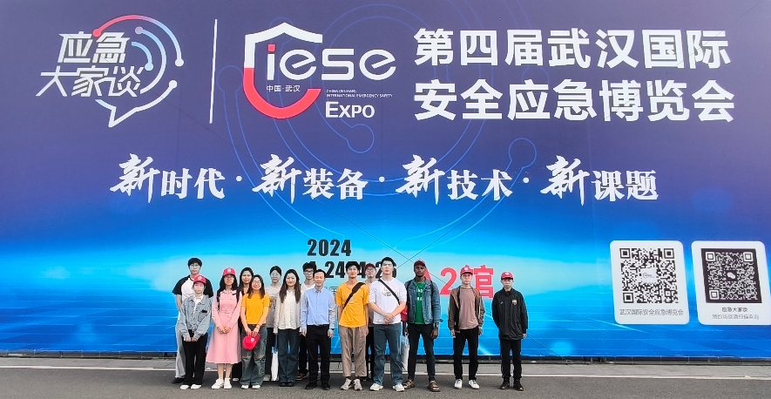

本次武汉应博会以“新时代、新装备、新技术、新课题”为主题，既有理论成果和前沿新技术的研讨，又有最新应急装备的现场展示，还有基于应急救援场景应用的新课题交流。围绕应急救援产业重点领域，设置通信应急及应急科技展示区、防汛抗旱及救援装备展示区、基层应急救援能力及装备展示区、应急物资及综合展示区等四个展区。进入展区，小巧灵活的“大水牛”、机动部署的“应急通讯坦克”、一专多能的水下机器人、便携长航的“大块头”无人机等现代化应急装备让同学们应接不暇。汤复健同学表示：“通过参加博览会，让我对应急领域的前沿技术和装备有了更加深入的了解，对安全应急行业有了更加深入的认识，也明晰了自己日后学习研究的意义和方向”。

本次参观学习，不仅拓宽了同学们的知识层面，加深了他们对安全应急行业的了解，同时也促使同学们将所学应急理论与实践救援行动相结合，强化实践应用价值，激发同学们对现实社会需求的关注与研究。

（通讯员：刘翌哲 责编：廖明静 审核：王珺）

